1. Identyfikator podatkowy NIP/numer PESEL (niepotrzebne skreślić)¹⁾  └────┴────┴────┴────┴────┴────┴────┴────┴────┴────┴────┘ | 2. Nr dokumentu

IN-1

INFORMACJA O NIERUCHOMOŚCIACH I OBIEKTACH BUDOWLANYCH

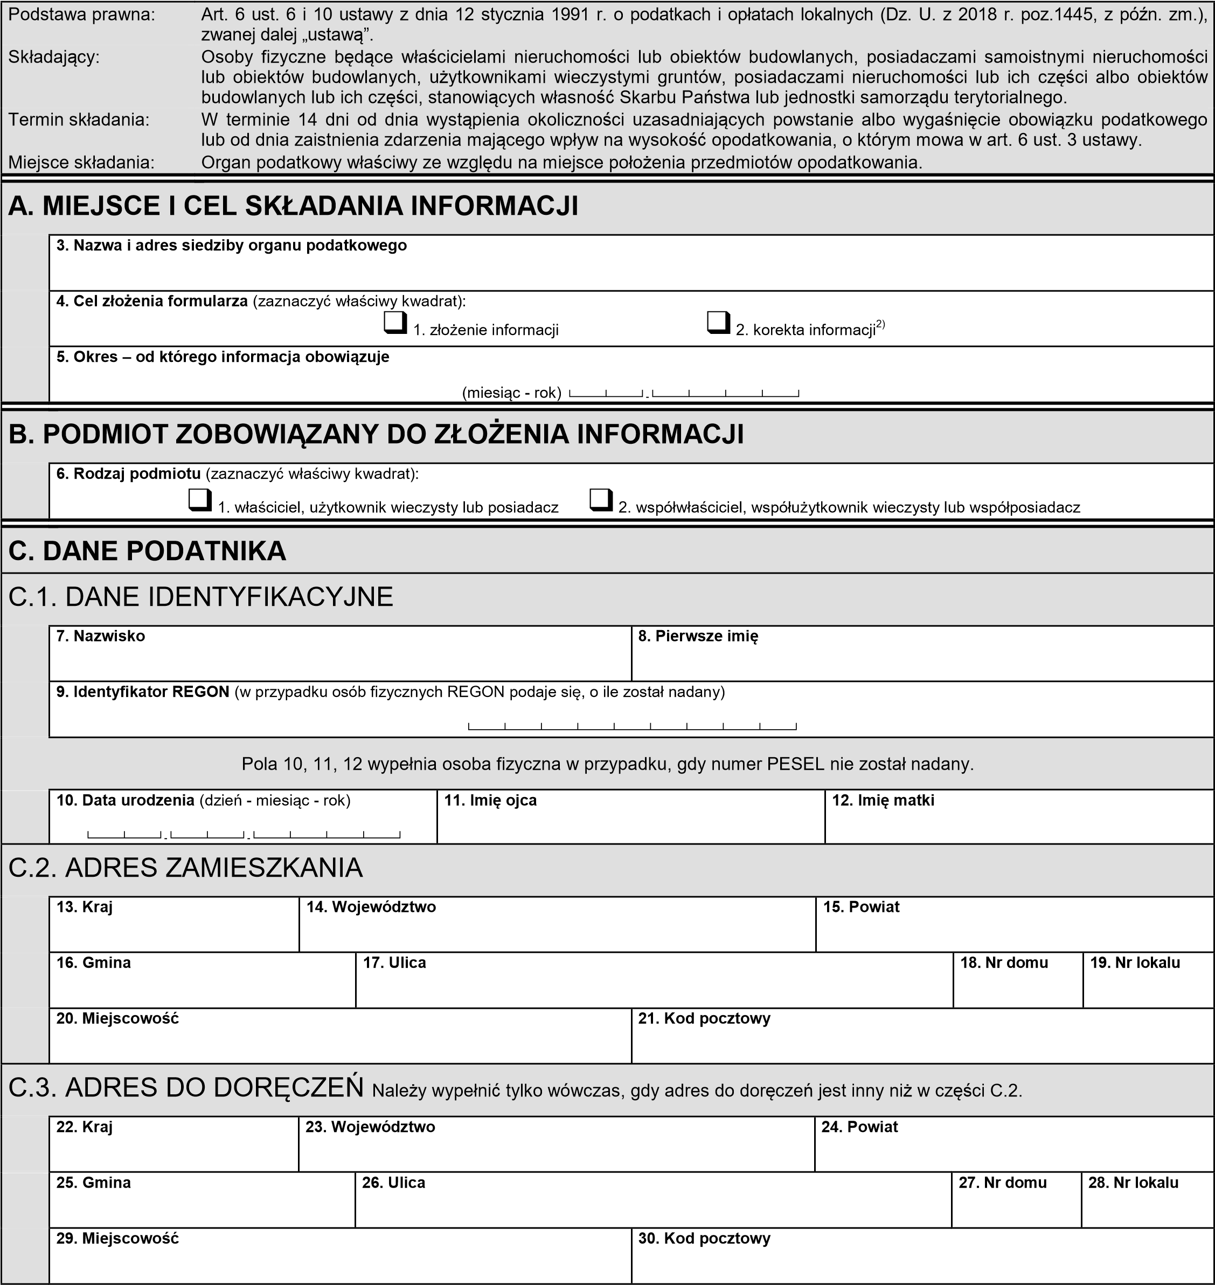

D. DANE O PRZEDMIOTACH OPODATKOWANIA PODLEGAJĄCYCH OPODATKOWANIU
D.1. GRUNTY

 |  |  |  |  | Powierzchnia w m² / ha³⁾
 | Związane z prowadzeniem działalności gospodarczej, bez względu na sposób zakwalifikowania w ewidencji gruntów i budynków |  |  |  | 31.
 | Pod wodami powierzchniowymi stojącymi lub wodami powierzchniowymi płynącymi jezior i zbiorników sztucznych |  |  |  | 32.
 | Pozostałe, w tym zajęte na prowadzenie odpłatnej statutowej działalności pożytku publicznego przez organizacje pożytku publicznego |  |  |  | 33.
 | Niezabudowane objęte obszarem rewitalizacji, o którym mowa w ustawie z dnia 9 października 2015 r. o rewitalizacji (Dz. U. z 2018 r. poz. 1398, z późn. zm.), i położone na terenach, dla których miejscowy plan zagospodarowania przestrzennego przewiduje przeznaczenie pod zabudowę mieszkaniową, usługową albo zabudowę o przeznaczeniu mieszanym obejmującym wyłącznie te rodzaje zabudowy, jeżeli od dnia wejścia w życie tego planu w odniesieniu do tych gruntów upłynął okres 4 lat, a w tym czasie nie zakończono budowy zgodnie z przepisami prawa budowlanego |  |  |  | 34.
D.1.1. INNE GRUNTY (1) Należy wypełnić tylko dla rodzajów przedmiotów opodatkowania innych niż określone w części D.1. Podać nazwę rodzaju przedmiotu opodatkowania lub jednostkę redakcyjną - zgodnie z uchwałą rady gminy.
 | 35. Rodzaj przedmiotu opodatkowania |  |  |  | 36.
 | 37. Rodzaj przedmiotu opodatkowania |  |  |  | 38.
D.1.2. INNE GRUNTY (2) Należy wypełnić tylko dla rodzajów przedmiotów opodatkowania innych niż określone w części D.1. Podać nazwę rodzaju przedmiotu opodatkowania lub jednostkę redakcyjną - zgodnie z uchwałą rady gminy.
 | 35. Rodzaj przedmiotu opodatkowania |  |  |  | 36.
 | 37. Rodzaj przedmiotu opodatkowania |  |  |  | 38.
D.2. BUDYNKI LUB ICH CZĘŚCI Do powierzchni użytkowej budynku lub jego części zalicza się powierzchnię mierzoną po wewnętrznej długości ścian na wszystkich kondygnacjach, z wyjątkiem powierzchni klatek schodowych oraz szybów dźwigowych; za kondygnację uważa się również garaże podziemne, piwnice, sutereny i poddasza użytkowe.
Powierzchnię pomieszczeń lub ich części oraz część kondygnacji o wysokości w świetle od 1,40 m do 2,20 m zalicza się do powierzchni użytkowej budynku w 50%, a jeżeli wysokość jest mniejsza niż 1,40 m, powierzchnię tę pomija się.
 |  |  |  |  | Powierzchnia użytkowa w m²
 | Budynki mieszkalne - ogółem |  |  |  | 39.
 | w tym kondygnacji o wysokości: |  | - od 1,40 do 2,20 m |  | 40.
 |  |  | - powyżej 2,20 m |  | 41.
 | Związane z prowadzeniem działalności gospodarczej oraz budynki mieszkalne lub ich części zajęte na prowadzenie działalności gospodarczej - ogółem |  |  |  | 42.
 | w tym kondygnacji o wysokości: |  | - od 1,40 do 2,20 m |  | 43.
 |  |  | - powyżej 2,20 m |  | 44.
 | Zajęte na prowadzenie działalności gospodarczej w zakresie obrotu kwalifikowanym materiałem siewnym - ogółem |  |  |  | 45.
IN-1₍₁₎ |  | 2/5

 | w tym kondygnacji o wysokości: | - od 1,40 do 2,20 m | 46.
 |  | - powyżej 2,20 m | 47.
 | Związane z udzielaniem świadczeń zdrowotnych w rozumieniu przepisów o działalności leczniczej, zajęte przez podmioty udzielające tych świadczeń - ogółem |  | 48.
 | w tym kondygnacji o wysokości: | - od 1,40 do 2,20 m | 49.
 |  | - powyżej 2,20 m | 50.
 | Pozostałe, w tym zajęte na prowadzenie odpłatnej statutowej działalności pożytku publicznego przez organizacje pożytku publicznego - ogółem |  | 51.
 | w tym kondygnacji o wysokości: | - od 1,40 do 2,20 m | 52.
 |  | - powyżej 2,20 m | 53.
D.2.1. INNE BUDYNKI LUB ICH CZĘŚCI (1) Należy wypełnić tylko dla rodzajów przedmiotów opodatkowania innych niż określone w części D.2. Podać nazwę rodzaju przedmiotu opodatkowania lub jednostkę redakcyjną - zgodnie z uchwałą rady gminy.
 | 54. Rodzaj przedmiotu opodatkowania |  | 55.
 | w tym kondygnacji o wysokości: | - od 1,40 do 2,20 m | 56.
 |  | - powyżej 2,20 m | 57.
 | 58. Rodzaj przedmiotu opodatkowania |  | 59.
 | w tym kondygnacji o wysokości: | - od 1,40 do 2,20 m | 60.
 |  | - powyżej 2,20 m | 61.
D.2.2. INNE BUDYNKI LUB ICH CZĘŚCI (2) Należy wypełnić tylko dla rodzajów przedmiotów opodatkowania innych niż określone w części D.2. Podać nazwę rodzaju przedmiotu opodatkowania lub jednostkę redakcyjną - zgodnie z uchwałą rady gminy.
 | 54. Rodzaj przedmiotu opodatkowania |  | 55.
 | w tym kondygnacji o wysokości: | - od 1,40 do 2,20 m | 56.
 |  | - powyżej 2,20 m | 57.
 | 58. Rodzaj przedmiotu opodatkowania |  | 59.
 | w tym kondygnacji o wysokości: | - od 1,40 do 2,20 m | 60.
 |  | - powyżej 2,20 m | 61.

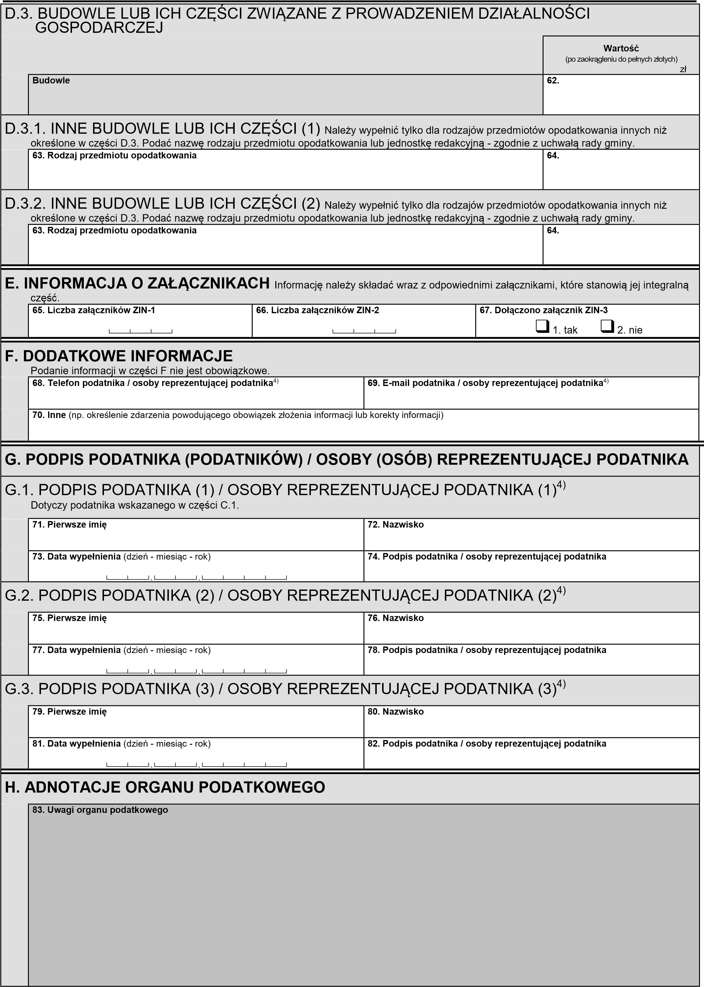

IN-1₍₁₎ | 4/5

Objaśnienia
- Numer PESEL wpisują podatnicy będący osobami fizycznymi objętymi rejestrem PESEL, nieprowadzący działalności gospodarczej lub niebędący zarejestrowanymi podatnikami podatku od towarów i usług. Identyfikator podatkowy NIP wpisują pozostali podatnicy.
- Zgodnie z przepisami Ordynacji podatkowej.
- Powierzchnię w ha należy wykazać wyłącznie dla gruntów pod wodami powierzchniowymi stojącymi lub wodami powierzchniowymi płynącymi jezior i zbiorników sztucznych (z dokładnością do czterech miejsc po przecinku).
- Niepotrzebne skreślić.

Pouczenie
Za podanie nieprawdy lub zatajenie prawdy i przez to narażenie podatku na uszczuplenie grozi odpowiedzialność przewidziana w Kodeksie karnym skarbowym.

